Образовательная область «Познавательное развитие» (ФЭМП)

Тема: « Дидактических игр по математике»

Цель: Формировать элементарные математические представления.

Задачи
- развивать знания о геометрических фигурах
- совершенствовать мелкую моторику
- закреплять знания о названии цветов и форм
- развивать зрительное восприятие
-способствовать развитию мышления
- формировать терпение, усидчивость, аккуратность в работе

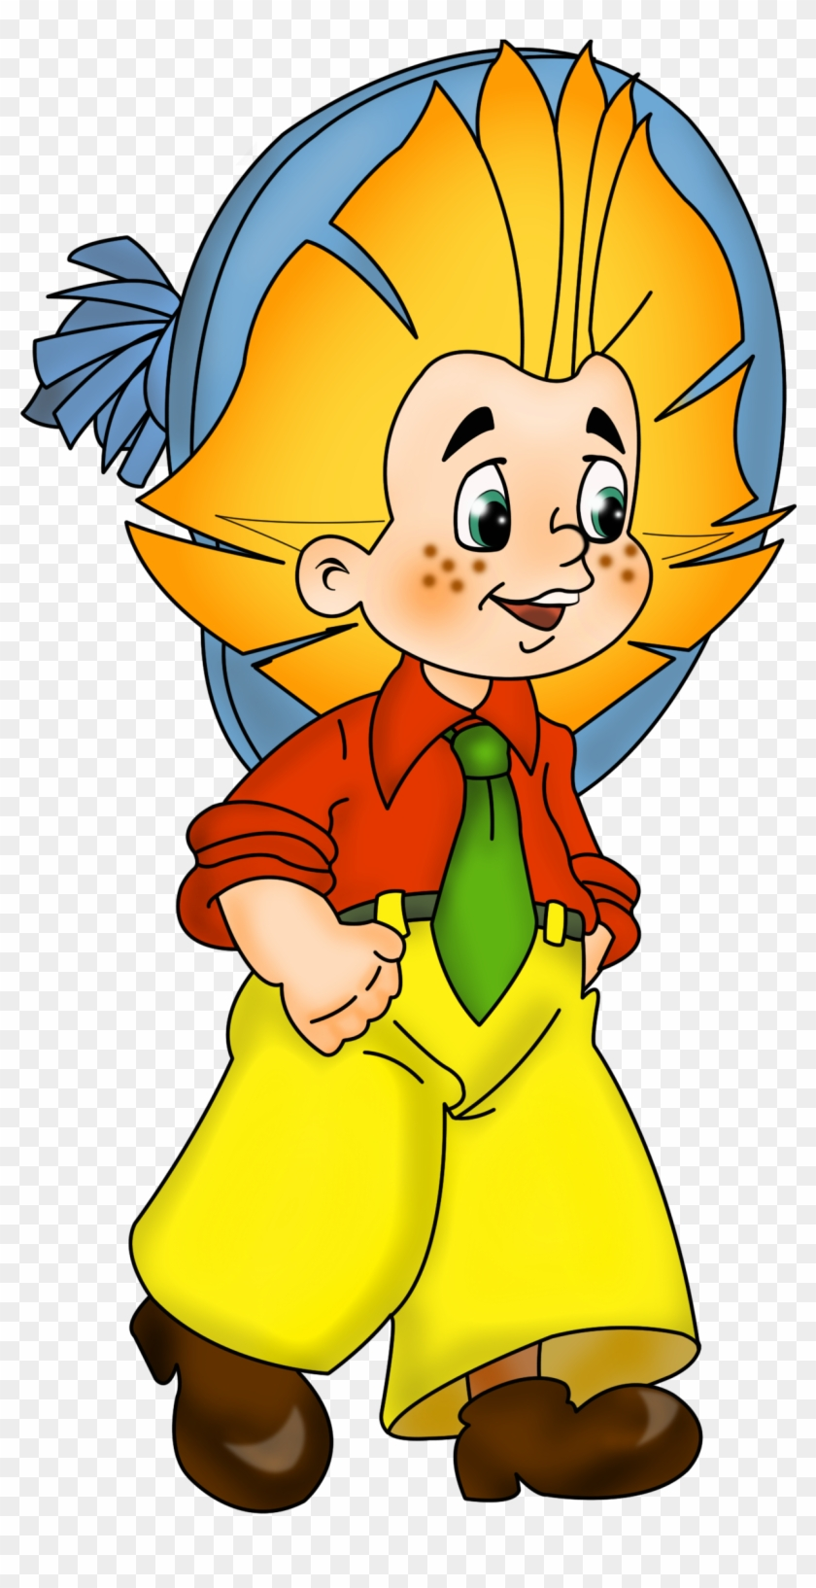

«Кто ходит в гости по утрам»
Игра на составление множества из двух подмножеств, на закрепление понятии «один», «много», «ни одного»
Необходимый инвентарь: сюжетные игрушки, кружочки двух цветов: красного и желтого.
◈ Как играем: «Кто ходит в гости по утрам, тот поступает мудро, тарам-парам, тарам-парам, на то оно и утро». Поиграйте с игрушками, скажите, что к нам утром пришли гости и нужно угостить их яблоками (кружочками). На тарелке лежат яблоки: сколько их? (Много.) А гостей? (Мало.) Раздайте сначала желтые яблоки и спросите: «Сколько еще яблок осталось?» (Много.) «Каких?» (Красных.) Раздайте и их тоже. «Сколько яблок на тарелке?» (Ни одного не осталось.) «Сколько яблок дали каждому гостю? (По одному.) «Сколько желтых, красных яблок?» (Много). «Сколько всего яблок?» (Яблок много, среди них есть и красные, и желтые.)

Пуговицы
Игра закрепляет ужение сравнивать две группы предметов
Необходимый инвентарь: пуговицы разного цвета, размера и формы.
◈ Как играем: у всех дома есть пуговицы. С их помощью можно придумать самые разные игры. Положить, например, вверх круглые пуговицы (они могут быть разного цвета и размера), а вниз под них — квадратные. Поровну ли их, каких больше, меньше? Или положить вверх красные круглые пуговицы, а вниз синие квадратные.

Школа Мудрой Совы
Игра учит соотносить количество предметов с их цифровым обозначением
Необходимый инвентарь: карточки с цифрами, предметные картинки или игрушки, Мудрая Сова (игрушечная или нарисованная).
◈ Как играем: скажите ребенку, что к вам в гости будет приходить Мудрая Сова. Сегодня она принесла картинки и к ним карточки с цифрами от 1 до 5. Покажите картинку, на которой нарисовано, например, четыре машинки. Пусть ребенок найдет карточку с цифрой «4». Аналогично обыграйте и остальные картинки. Справится ли ребенок сам, без помощи Совы? Похвалите его за старание.
◈ Закрепляем: играем наоборот — вы показываете карточку с цифрой «3», а ребенок должен подать картинку, на которой нарисовано три яблока, и т. п. Меняйтесь ролями: ребенок показывает карточки с цифрами, а вы ищете нужную картинку. А может, ему поможет Мудрая Сова?

Полезные стихи
В снег упал Сережка,
А за ним Алешка,
А за ним Иринка,
А за ней Маринка.
А потом упал Игнат.
Сколько на снегу ребят?
* * *
Хозяйка однажды с базара пришла.
Хозяйка с базара домой принесла:
Картошку, капусту, морковку,
Горох, петрушку и свеклу — ох!**
(Сколько овощей принесла хозяйка?)
* * *
Дама сдавала в багаж
Диван, чемодан, саквояж,
Картину, корзину, картонку
И маленькую собачонку*
(Сколько предметов дама сдавала в багаж?)
* * *
По утрам у Айболита,
До обеденной поры,
Лечат зубы:
Зебры, зубры,
Тигры, выдры и бобры.
(Сколько разных зверей вылечил Айболит?)

